|  |  |
| --- | --- |
|  | **HS – Ротор** |
| в палитре |  |
|  |  |
| на схеме |  |

Блок реализует динамическую модель ротора (вала), как вращающейся массы (например, ротора турбины, вала насоса и т. д.). В модели происходит решение уравнения моментов, с учетом инерции, момента сопротивления трения и текущих значений всех моментов подключенных устройств и аппаратов (на схеме это все блоки, подключенные к ротору на входные порты блока с помощью механических связей).

Результатом решения уравнения моментов является вычисленная абсолютная частота вращения вала, которая передаётся обратно к присоединенным к ротору блокам, где, на следующем шаге, вновь вычисляются значения действующих на ротор моментов с учётом характеристик соответствующего оборудования.

Если для ротора и присоединенного к нему оборудования установлены разные значения номинальных частот, то подразумевается, что между ротором и оборудованием установлен идеальный редуктор. В этом случае передача моментов между блоками происходит с учетом коэффициента передачи редуктора.

Пример подключения ротора:

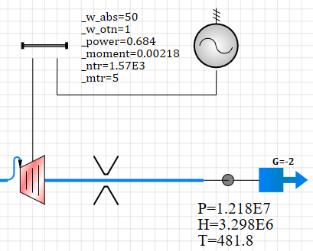

В приведённой на рисунке расчётной схеме ступень турбины передаёт вращающий момент на ротор и «раскручивает» его (в начальный период моделирования). Вычисленная частота вращения ротора передаётся как на ступень турбины, так и на электрогенератор. В уравнении моментов участвуют как моменты от турбины и электрогенератора, так и момент трения (внутреннее свойство самого ротора).

**Свойства блока «HS – Ротор»**

|  |  |
| --- | --- |
| * Количество механических портов | NMech |
| * Момент инерции ротора, кг* м² | J |
| * Номинальная частота вращения. Гц | nnom |
| * Начальная частота вращения, Гц | n0 |
| * Момент трения, Н*м | Mtr |
| * Момент страгивания, Н*м | Mstr |
| * Порог частоты страгивания, отн | Wstr |
| * Внешний расчет частоты | IsRemote |

**Параметры блока «HS – Ротор»**

|  |  |
| --- | --- |
| * Суммарный момент, Н*м | _moment |
| * Момент трения, Н*м | _mtr |
| * Частота вращения абсолютная, Гц | _w_abs |
| * Частота вращения (относительная) | _w_otn |
| * Суммарная мощность, Вт | _power |
| * Мощность на трение, Вт | _ntr |

Блок может быть соединен посредством механических связей со следующими блоками:

* «HS – Электродвигатель»;
* «HS – Асинхронный электродвигатель»;
* «HS – Ступень турбины»;
* «HS – Ступень компрессора»;
* Насосы.